증류공정의 제어 전략 비교 : PID, MPC

김경현, 김석준, 서정원, 오민*, 이태희
연세대학교 공과대학 화학공학과
* LG 엔지니어링 기술연구소

Comparison of Control Strategy in Distillation Process : PID, MPC

Kyung-Hyun Kim, Suk-Joon Kim, Jung-Won Seo, Min Oh*,and Tae-Hee Lee
Department of Chemical Engineering, Yonsei University
* Process Department, LG Engineering

서론

증류공정은 에너지가 많이 소비되는 공정이므로, 설계를 어떻게 하는가와 제어전략을 어떻게 수립하는가에 따라 많은 경우의 수가 있다. 따라서 제어 성능을 크게 향상시키기 위해서는 제어전략의 선택이 매우 중요하다. MPC는 에너지 위기, 국제 경쟁도 심화, 현저한 Computer 기술의 발전 등의 사항이 원동력이 되어 80년대 초부터 개발 및 적용이 활발해 졌다. 이미 50 ~ 60 년대에 최적 공정제어에 대한 많은 이론이 나왔으나 Computer H/W의 미흡으로 현장에 적용되질 못하였는데 60년대말 Kalman이 계산량을 최소화한 수치적 해법을 제시하고 70 ~ 80년대초 Shell Oil사의 Charlie Cutler가 그 이론을 응용하여 만든 DMC (Dynamic Matrix Control)로 실제공정에 성공적으로 MPC기술을 적용하였다. 그리하여 근래에는 MPC Algorithm은 Advanced Control의 대명사로 불리고 있다. 이 논문에서는 MPC Algorithm을 증류공정에 적용하여 PID (Proportional-Integral-Derivative) Algorithm과 MPC (Model Predictive Control) Algorithm의 제어성능을 비교하여 보았다. 특히 제약조건을 부가한 MPC Algorithm을 사용하여 물리적으로 의미가 있는 제어된 값을 얻도록 하였다.

이론

- MPC Algorithm
MPC란 다중 변수(조절변수, 제어변수, 외란변수)간의 관계를 수학적 모델로 구성하여 제약조건의 첨가가 가능하고, 안정적이며, 경제적으로 최적인 운전조건을 유지하도록 제어하는 Algorithm이다. MPC Algorithm의 주 구성요소를 알아보면 다음과 같다.
□ Memory : 과거 입력변수의 미래 출력에 대한 효과를 기억
□ Predictor : Memory 정보와 연계하여 입력변수의 미래 출력에 대한 효과예측
□ Objective function and constraint : 최적값 도출을 위한 Optimization식 구성
□ Optimization program : 최적 입력변수값 도출 및 공정에 적용
또한 MPC Controller Algorithm의 계산 단계를 요약하여 보면 다음과 같다.
 Initialization : 현재 시간이 k=1이면 memory vector $\hat{Y}(0)$를 초기화 하고 제어변
수 목표치 vector(Reference Vector) R(1|0)을 초기화한다.
 Steady State Optimization 계산 수행 : 다음의 식에서 Δu_{s}* (k), y*(∞|k)을 구한다.
$\text{min} [f\left\{u(∞|k)\right\},y(∞|k)]$
 Memory Update :
$\hat{Y}(k−1)→M\hat{Y}(k−1)+S^{u}Δu(k−1)+S^{d}Δd(k−1)→\hat{Y}(k)$
 Reference Vector Update :
$R(k|k−1)→R(k+1|k)$
 Measurement Intake : 공정에서 y(k)와 Δd(k)을 측정한다.
 Solve QP : 이미 계산된 H, C^{u}, G^{T}(k), C(k)를 가지고 QP subroutine을 이용하여
Dynamic Optimization 문제인 다음식의 해를 구한다.
$$\begin{aligned}\text{min} \\ \end{aligned}$$

Subject To
$Δu(k|k)+Δu(k+1|k)+⋯+Δu(k+m−1|k)={Δu}_{s}^{}(k)$
 계산된 조절변수 Vector의 첫번째값 Δu(k|k)을 공정에 적용 :
$u(k)=u(k−1)+Δu(k|k)$
 k=k+1 이라고 Setting 한 후  단계부터 다시 시작

- 모델 구성
일반적으로 증류공정의 제어변수는 생성물들의 조성이고 조절변수는 재비기의 열량, Feed의 온도, 압력, 등이다. 상용 Simulator인 HYSYS로 증류탑의 동적거동을 보았으며, MATLAB에서 Control Algorithm(PID, MPC)을 적용하여 증류탑의 제어응답을 보였다. 조절변수의 값에 계단변화를 주었을 때 상응하는 제어변수의 응답을 가지고 전달함수를 구성하는데, 증류공정에 대한 블록선도는 그림 1과 같다.

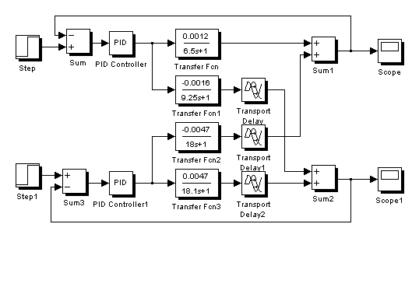
그림 1. 증류공정의 블록선도.

모사 결과

제안된 방법을 통한 PID 제어 루프와 MPC의 응답을 비교하여 그림 2와 3에 나타내었다. MPC 제어루프의 응답이 PID루프의 응답보다 더 안정적이고 설정점에 더 빠르게 근접하는 것을 알 수 있다.

감사

STEPI의 재정지원에 감사드립니다.

참고문헌

- Jay H. Lee, Jinhoon Choi and Kwang Soon Lee, ”Special Tutorials on Model Predictive
Control”, (1997)
- Jay H. Lee, Jinhoon Choi and Kwang Soon Lee, “Lab Exercises and Articles To Read”,
(1997)
- Manfred Morari, “Short Course Lecture Notes on Model Predictive Control” ERC-ACI,
(1995)
- Manfred Morari and N. Lawrence Ricker, “Model Predictive Control Toolbox User’s Guide” The Math Works, Inc., (1994)
- Dale E. Seborg; Thomas F. Edgar and Duncal A. Mellichamp “Process Dynamics and
Control” John Wiley & Sons, Inc., (1989)

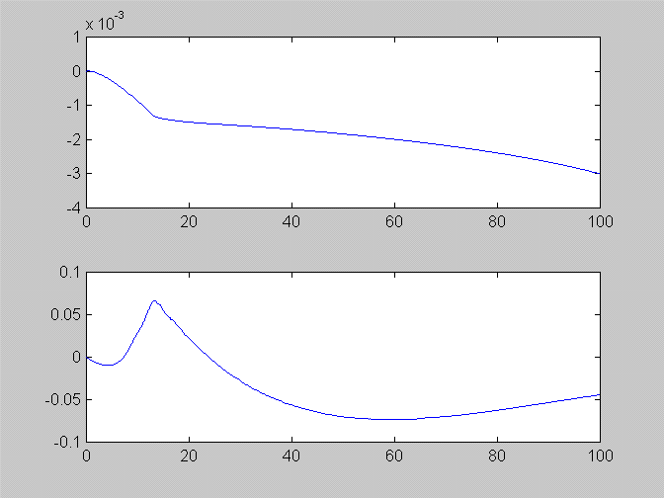
Y1
Y2

그림 2. PID 제어 루프의 응답.
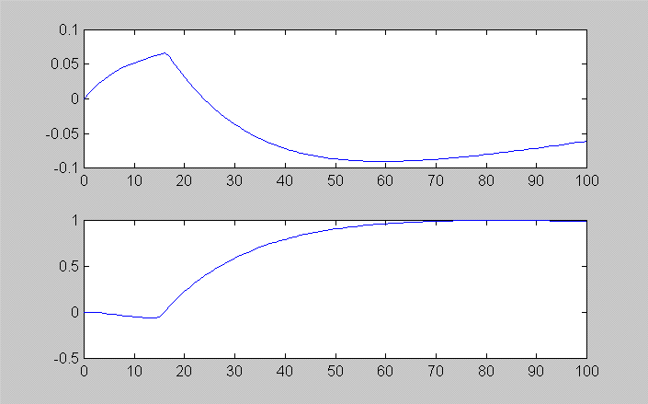
Y1
Y2

그림 3. 제안된 방법에 대한 MPC 제어 루프의 응답.

